Estudo de Viabilidade

# Proposta de uma passarela

Diante da solicitação da população residente no local, é proposta uma passarela de acesso para interligar as duas Lapas (Lapa de Cima e Lapa de Baixo), pois o atual acesso denominado “Toca da Onça”, além de iluminação precária, ocorrências de enchentes e alagamentos, itens esse que coloca a segurança da população em risco.

Toda a obra de execução desta passarela deverá atender as normas de segurança NBR 9050, e legislações vigentes do município.

**Passarela** a ser executada em Estrutura Metálica, com tratamento anticorrosivo, em chapa xadrez com pintura automotiva e lixas ante derrapante nos degraus.

**CORRIMÃO**

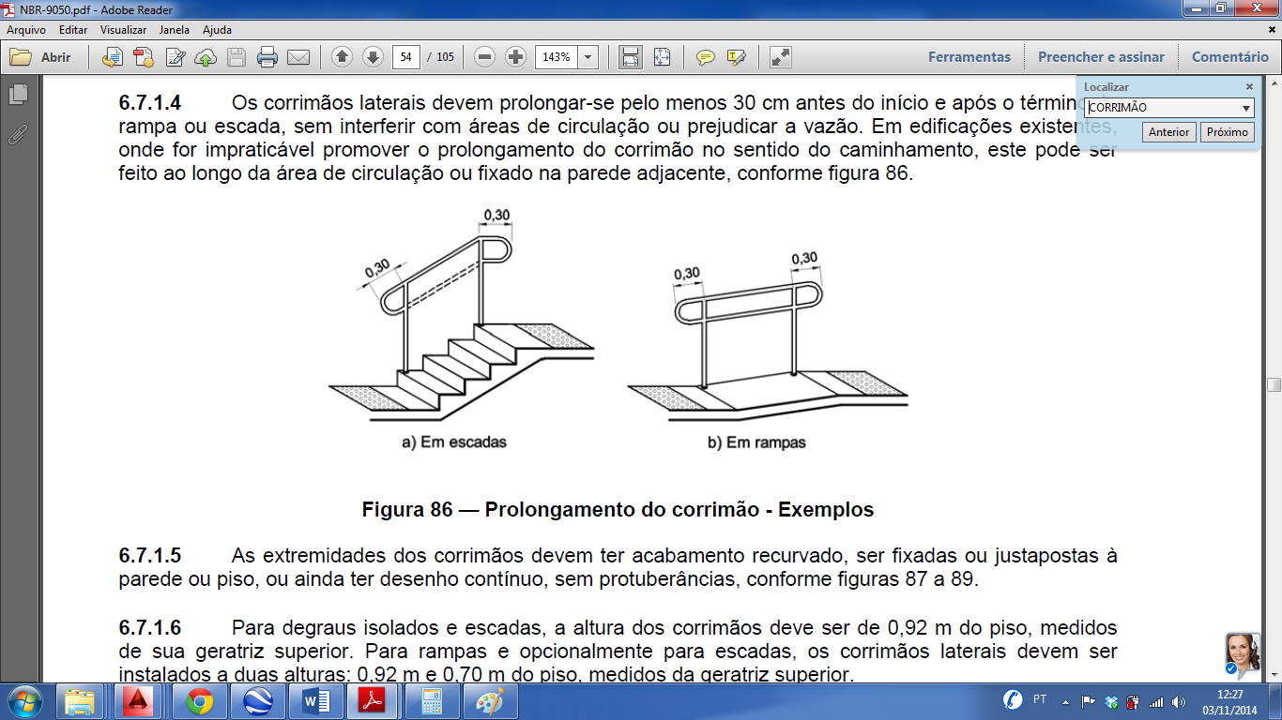

O **Corrimão** deverá ser executado nas escadas e rampas, com sessão 3,0 cm, prever pintura automotiva, A escada ou rampa submersa deve possuir corrimãos em três alturas, de ambos os lados, nas seguintes alturas: 0,45 m, 0,70 m e 0,92 m. A distância livre entre os corrimãos deve ser de no mínimo 0,80 m e no máximo 1,00 m, conforme NBR 9050 – Acessibilidade. Estes deverão também ser sinalizados, conforme orientação abaixo:

a) anel com textura contrastante com a superfície do corrimão, instalado 1,00 m antes das extremidades,

conforme figura 57;

b) sinalização em Braille, informando sobre os pavimentos no início e no final das escadas fixas e rampas,

Instalada na geratriz superior do prolongamento horizontal do corrimão.

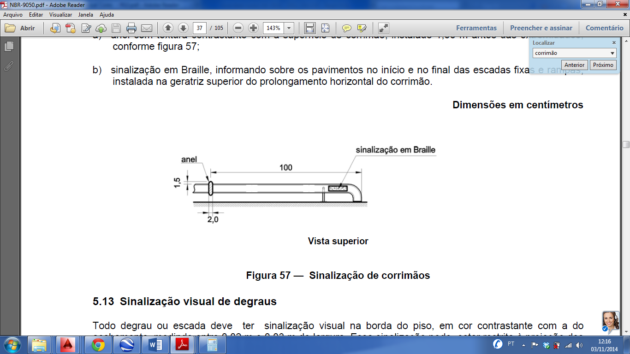

NBR 9050 – Pág: 37

**RAMPAS**

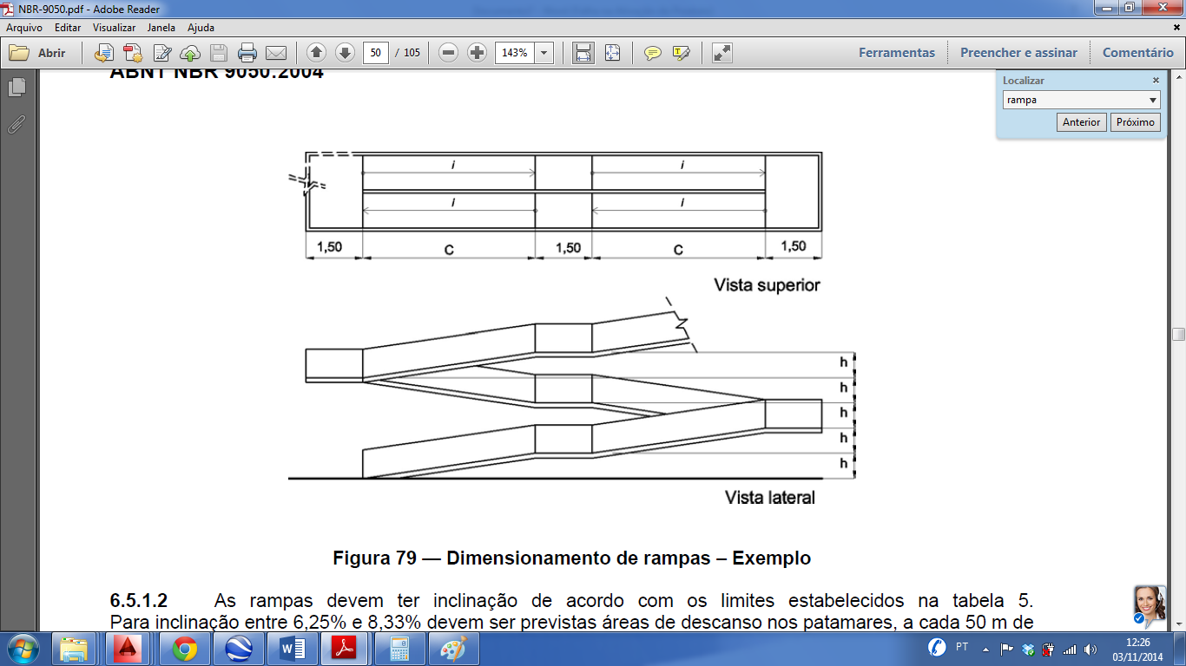 

A **Rampa**, deverá respeitar um desnível máximo de 8,33% conforme tabela abaixo, no fim destas deverão ser sinalizados através de piso táctil conforme norma.

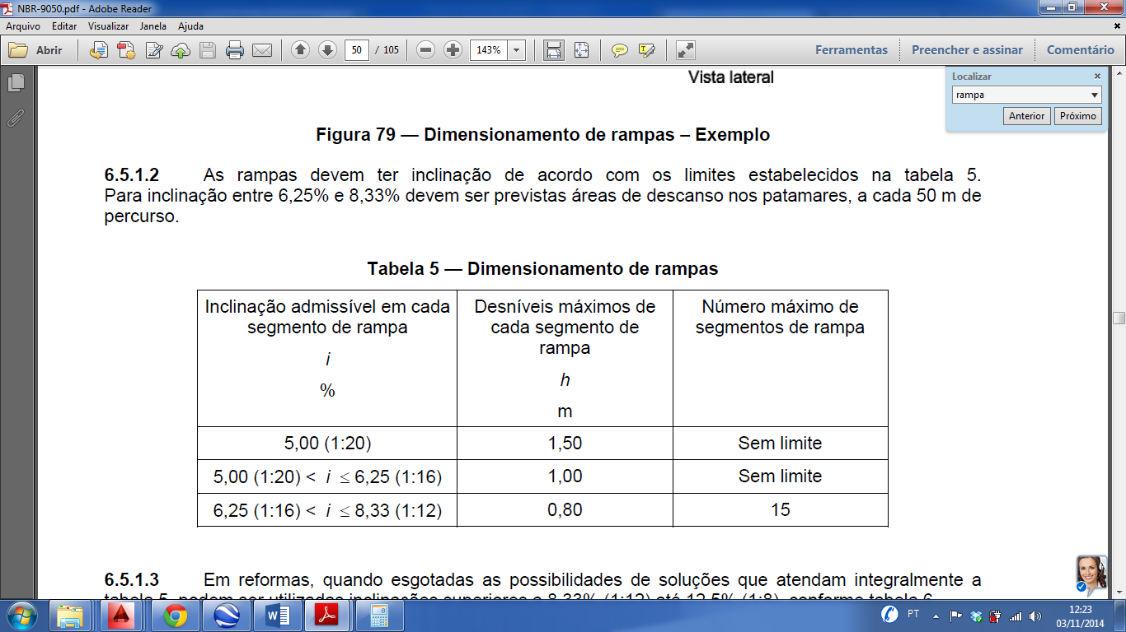

NBR 9050 – Pág: 50

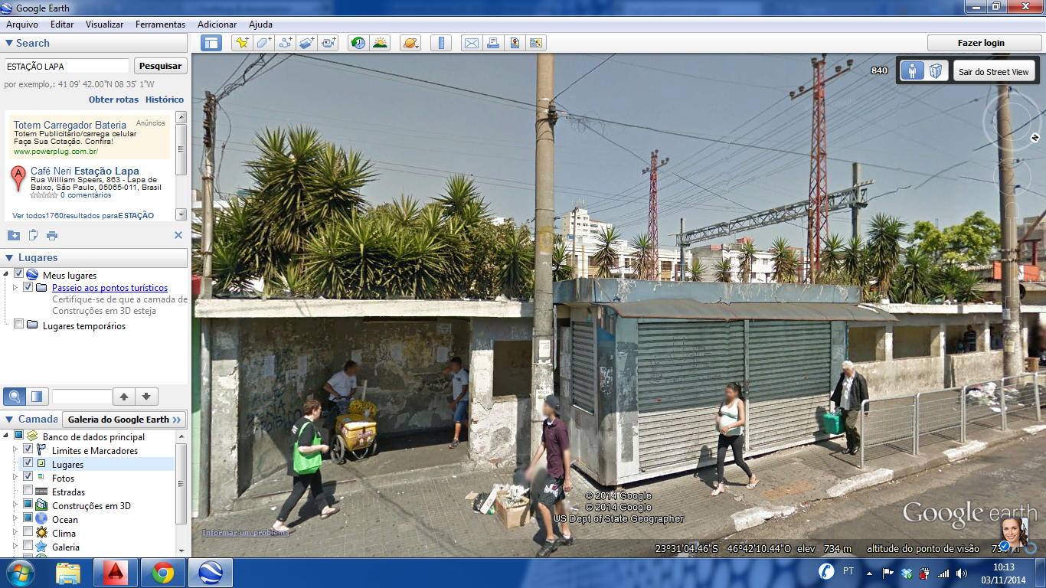

Google Earth – 03/11/2014

Acesso a Atual Passagem Subterrânea – Toca da Onça

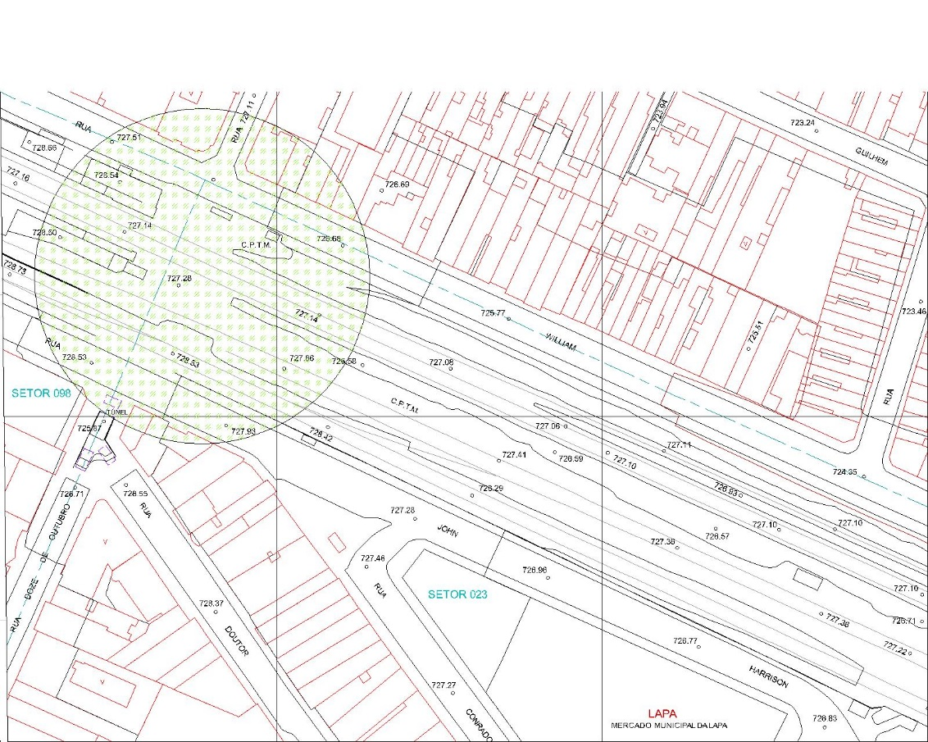

Mapa Digital da Cidade – 03/11/2014

Passagem Subterranea “Toca da Onça”

Passarela

# Proposta de uma Passarela Pública

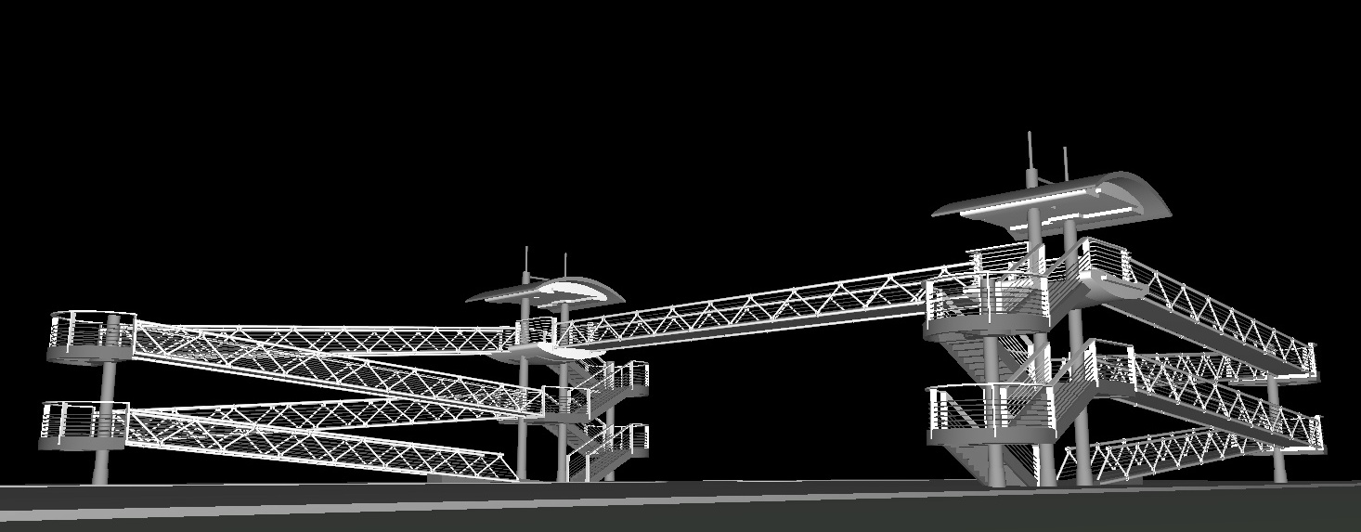

Imagem Meramente Ilustrativa - meiadoisnove.com.br – 03/11/2014

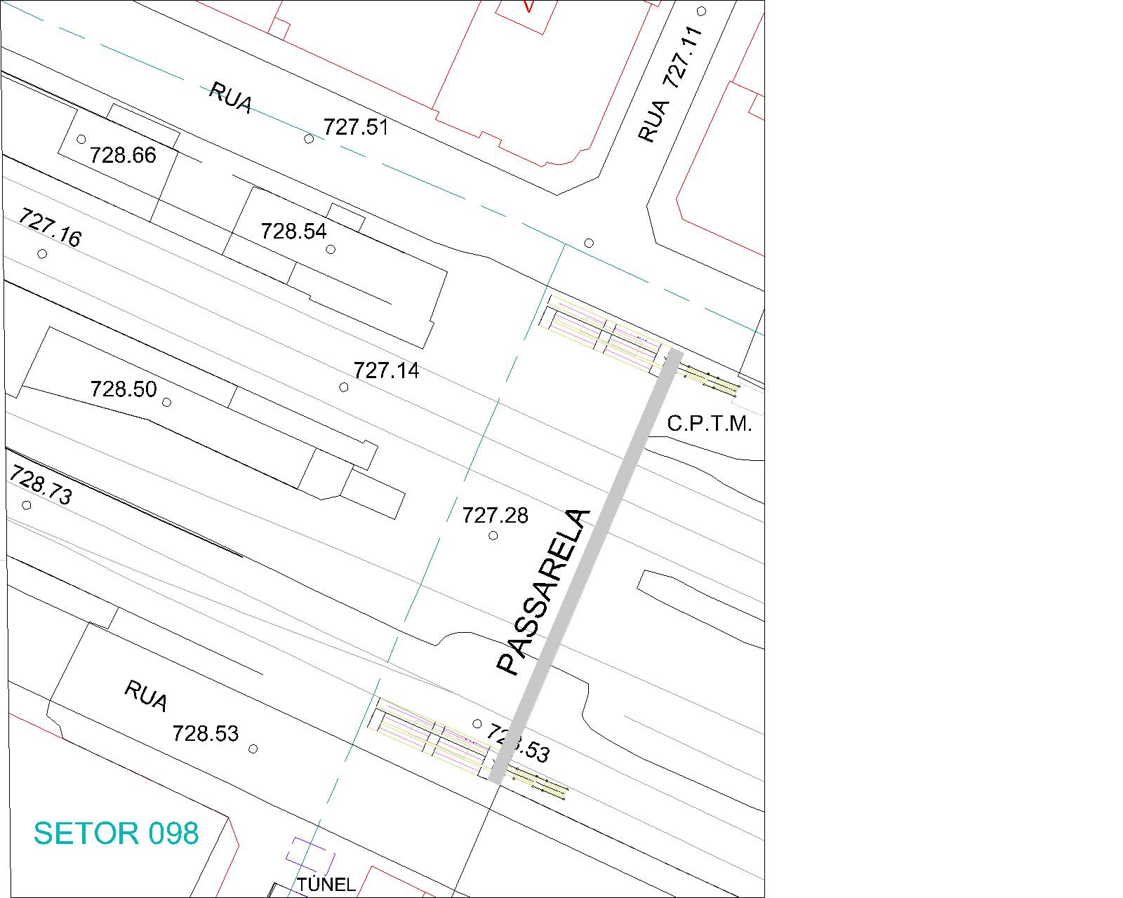

Proposta Localização – 03/11/2014